МІНІСТЕРСТВО ОСВІТИ І НАУКИ УКРАЇНИ
НАЦІОНАЛЬНИЙ УНІВЕРСИТЕТ “ЛЬВІВСЬКА ПОЛІТЕХНІКА”
ІНСТИТУТ КОМП’ЮТЕРНИХ НАУК ТА ІНФОРМАЦІЙНИХ ТЕХНОЛОГІЙ

Кафедра систем штучного інтелекту

Лабораторна робота №7
із дисципліни
Бази даних

Виконав:
Ст. групи КН-207
Гуменчук Б.Р.
Прийняв:
Мельникова Н.І.

Львів – 2018 р.
Мета роботи: Розробити SQL запити відбору даних з одиничних та з’єднаних таблиць, в тому числі з використанням підзапитів, натурального, умовного та лівого з’єднання, із застосуванням у критеріях вибірки функцій та операторів, в т. ч. LIKE, BETWEEN, IS NULL, IS NOT NULL, IN (…), NOT IN (…), ALL, SOME, ANY, EXISTS.

Короткі теоретичні відомості.
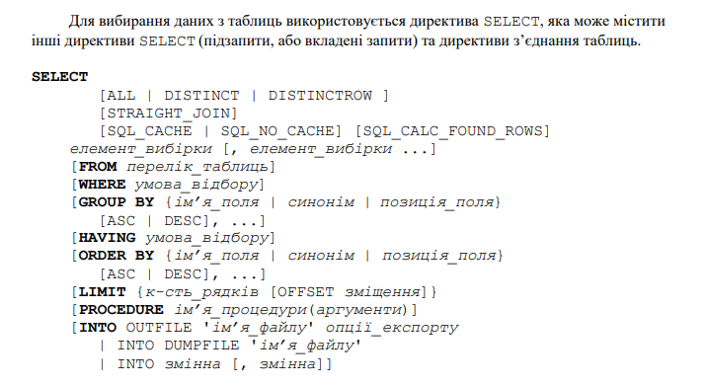
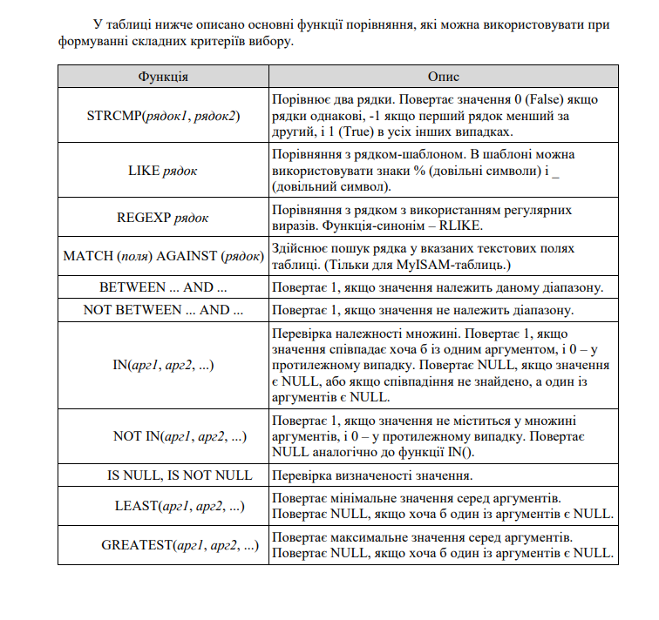

Хід роботи:
1. Виконаємо ліве з’єднання.

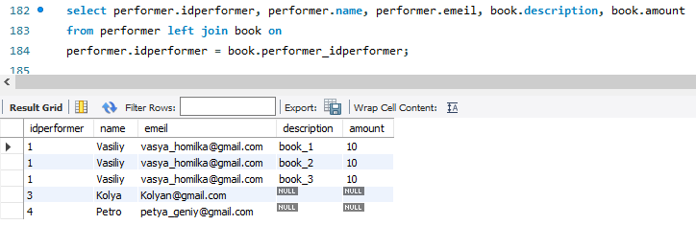

2. Виконаємо умовне з’єднання двох таблиць.

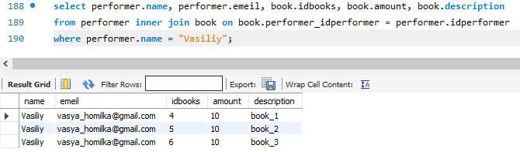

3. Виконаємо умовне з’єднання трьох таблиць.

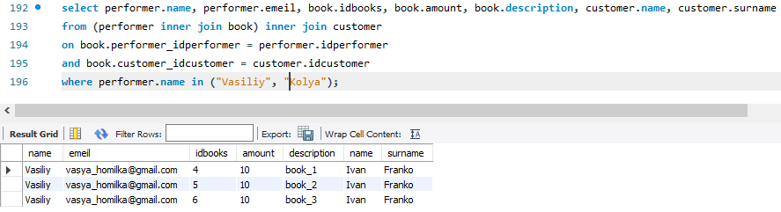

4. Виконаємо під запит в умові відбору.
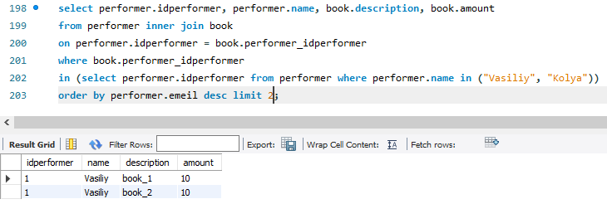
Висновок: на цій лабораторній роботі було розглянуто операції реляційної алгебри та їх реалізація в MySql.

